**Universitatea Politehnica Timisoara**

**Facultatea de Automatica si Calculatoare**

Proiectarea Microsistemelor Digitale

Proiect:

**Microsistem cu microprocesorul 8086**

**Ciulica Razvan-Marius**

**An III, CTI, grupa 2.1**

**2017-2018**

**Tema proiectului:**

Să se proiecteze un microsistem cu următoarea structură:

- unitate centrală cu microprocesorul 8086;

- 256 KB memorie EPROM, utilizînd circuite 27C1024;

- 64 KB memorie SRAM, utilizînd circuite 62256;

- interfaţă serială, cu circuitul 8251, plasată în zona 02A0H – 02A2H sau 0AA0H – 0AA2H, în funcţie de poziţia microcomutatorului S1;

- interfaţă paralelă, cu circuitul 8255, plasată în zona 04D0H– 04D6H sau 0CD0H – 0CD6H, în funcţie de poziţia microcomutatorului S2;

- o minitastatură cu 9 contacte;

- 18 led-uri;

- un modul de afişare cu segmente, cu 8 ranguri.

Toate programele în limbaj de asamblare vor fi concepute sub formă de subrutine. Programele necesare sunt:

- rutinele de programare ale circuitelor 8251 şi 8255;

- rutinele de emisie/ recepţie caracter pe interfaţa serială;

- rutina de emisie caracter pe interfaţă paralelă;

- rutina de scanare a minitastaturii;

- rutina de aprindere/ stingere a unui led;

rutina de afişare a unui caracter hexa pe un rang cu segmente.

Structura rutinelor (intrări, secvenţe, ieşiri) va fi stabilită de fiecare

student.

**1.Descriere Hardware**

Microsistemul este conceput în jurul microprocesorului 8086 produs de firma Intel. Sistemul conține memorie EPROM de 256 Ko și memorie SRAM 64 Ko, interfețe seriale și paralele ce asigură posibilitatea de conectare a perifericelor, interfață cu utilizatorul asigurată prin minitastatura cu 9 contacte și afișaje cu LED-uri și segmente.

**1. Unitatea centrală**

Unitatea centrală a microsistemului cu microprocesor 8086 este formată din:

1. Microprocesor

2. Generator de tact

3. Circuite pentru amplificarea şi demultiplexarea magistralelor de adrese şi date

**Microprocesorul 8086** are 16 linii multiplexate de adrese şi date şi încă patru linii de adrese care nu fac parte din cele multiplexate. Astfel, având 20 de linii de adrese microprocesorul poate adresa direct 1 Megaoctet de memorie. Microprocesorul poate lucra în două moduri: minim şi maxim. În modul minim, folosit pentru aplicaţii simple, semnalele necesare pentru transferul cu memoria şi porturile sunt generate direct de

microprocesor. În modul maxim, folosit pentru aplicaţii mai complexe, aceste semnale sunt generate de controlerul de magistrală 8288. În această aplicaţie, microprocesorul este utilizat în modul minim.

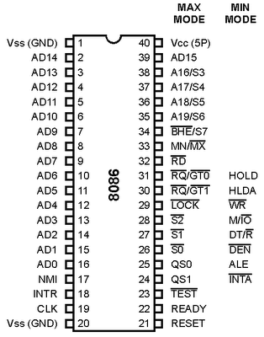

**Circuitul 8284A** generează tactul CLK către microprocesor şi PCLK către circuitul specializat al interfeţei seriale. 8284A mai are rolul de a genera READY şi RESET către microprocesor, sincronizându-le cu tactul. Pentru a genera tactul cu frecvenţa de 5 MHz la care lucrează microprocesorul, se conectează la circuitul 8284A un cuarţ de 15 MHz.

Semnalul RESET este obţinut prin sincronizarea cu tactul a semnalului /RST, care este activ în momentul conectării microsistemului la sursa de tensiune (prin încărcarea condensatorului) şi în momentul apăsării butonului Reset de către utilizator. 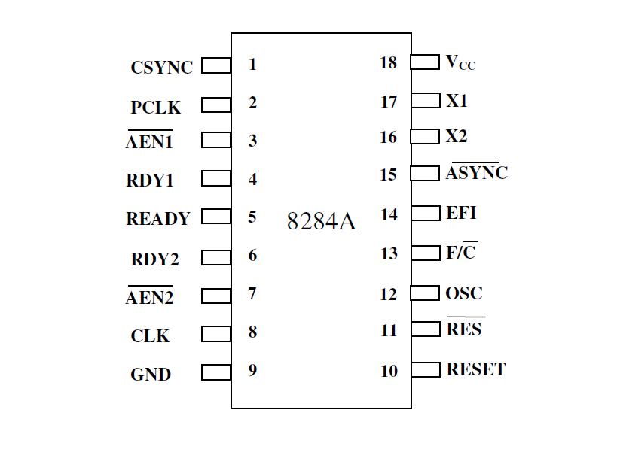

**Circuitele pentru amplificarea şi demultiplexarea magistralelor** sunt trei registre 74LS373 şi două amplificatoare/separatoare bidirecţionale 74LS245. Registrele memorează adresa şi ieşirile lor formează magistrala de adrese. Încărcarea acestor registre se realizează când microprocesorul activează semnalul ALE (Address Latch Enable).

Magistrala de date este formată din terminalele B1-B8 ale celor două amplificatoare/sepa-ratoare bidirecţionale. Acestea permit transferul datelor când microprocesorul activează semnalul /DEN (Data Enable), iar direcţia este dată de semnalul DT//R.

**Circuitul amplificator/separator 74LS245**

* **Circuitul registru 74LS373**

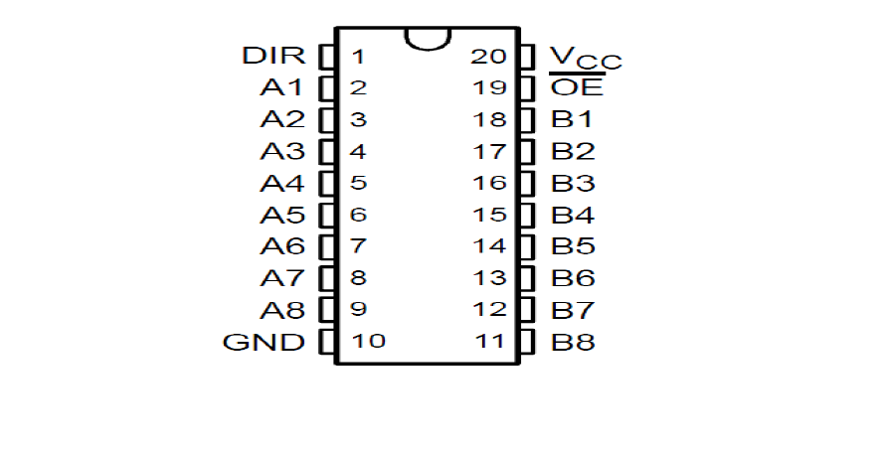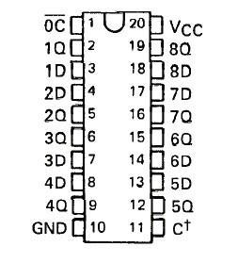

**2.Memorii**

**Conectarea memoriilor**

Se vor folosi 4 circuite EPROM 27C1024, cu o capacitate de 64KB fiecare si 2 circuite SRAM 62256 cu o capacitate de 32KB fiecare.

**o Circuitul de memorie EPROM 27C1024**

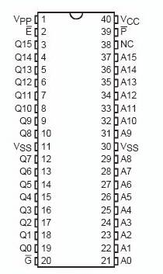

- EPROM 27C1024

- Capacitate 64KB

**o Circuitul de memorie SRAM62256**

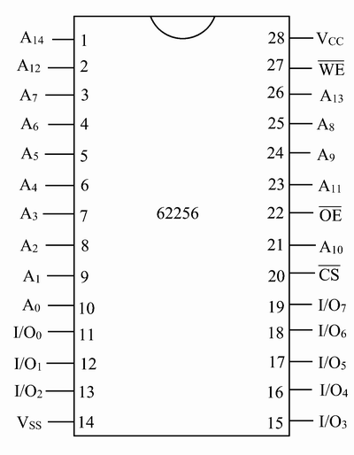

-SRAM 62256

-Capacitate: 32KB

**Decodificarea memoriilor**

**Pentru decodificarea memoriei am ales următoarea hartă:**

-pentru memoria EPROM 27C1024 , având capacitatea de 4x 64KB

o C0000H - FFFFFH

-pentru memoria SRAM 62256, având capacitatea de 2x 32K x8 biți

o 20000H – 2FFFFH

Notam:

o C1,C2= memoriile EPROM 27C1024

o C3,C4= memoriile SRAM 62256

|  |  |  |  |  |  |  |  |  |  |  |  |  |  |  |  |  |  |  |  |  |
| --- | --- | --- | --- | --- | --- | --- | --- | --- | --- | --- | --- | --- | --- | --- | --- | --- | --- | --- | --- | --- |
| A19 | A18 | A17 | A16 | A15 | A14 | A13 | A12 | A11 | A10 | A9 | A8 | A7 | A6 | A5 | A4 | A3 | A2 | A1 | A0 | C |
| 1 | 1 | 0 | 0 | 0 | 0 | 0 | 0 | 0 | 0 | 0 | 0 | 0 | 0 | 0 | 0 | 0 | 0 | 0 | 0 | C1 |
| 1 | 1 | 1 | 1 | 1 | 1 | 1 | 1 | 1 | 1 | 1 | 1 | 1 | 1 | 1 | 1 | 1 | 1 | 1 | 1 |
| 0 | 0 | 1 | 0 | 0 | 0 | 0 | 0 | 0 | 0 | 0 | 0 | 0 | 0 | 0 | 0 | 0 | 0 | 0 | 0 | C2 |
| 0 | 0 | 1 | 0 | 1 | 1 | 1 | 1 | 1 | 1 | 1 | 1 | 1 | 1 | 1 | 1 | 1 | 1 | 1 | 1 |

**SelC1 =A19*A18**

**Selc2 =Ᾱ19*Ᾱ18*A17*Ᾱ16**

**Interfata seriala si paralela**

Harta memoriei este :

|  |  |  |  |  |  |  |  |  |  |  |  |  |  |  |  |  |  |  |  |  |
| --- | --- | --- | --- | --- | --- | --- | --- | --- | --- | --- | --- | --- | --- | --- | --- | --- | --- | --- | --- | --- |
| A19 | A18 | A17 | A16 | A15 | A14 | A13 | A12 | A11 | A10 | A9 | A8 | A7 | A6 | A5 | A4 | A3 | A2 | A1 | A0 |  |
| 0 | 0 | 0 | 0 | 0 | 0 | 0 | 0 | 0 | 0 | 1 | 0 | 1 | 0 | 1 | 0 | 0 | 0 | 0 | 0 | IS |
| 0 | 0 | 0 | 0 | 0 | 0 | 0 | 0 | 0 | 0 | 1 | 0 | 1 | 0 | 1 | 0 | 0 | 0 | 1 | 0 |
| 0 | 0 | 0 | 0 | 0 | 0 | 0 | 0 | 0 | 1 | 0 | 0 | 1 | 1 | 0 | 1 | 0 | 0 | 0 | 0 | IP |
| 0 | 0 | 0 | 0 | 0 | 0 | 0 | 0 | 0 | 1 | 0 | 0 | 1 | 1 | 0 | 1 | 0 | 1 | 1 | 0 |

Interfata seriala 8251:

- este produsa de Intel

- intrariile si iesirile acesteia sunt compatibile TTL

-conversia TTL – EIA este realizata de un cip MAX232

-transmisia full-duplex se realizeaza folosind un buffer dublu

-poate efectua operatii sincrone si asincrone

Interfata paralela 8255:

-este produsa de firma Intel

-intrariile si iesirile acesteia sunt compatibile TTL

-are 24 de pini IO programabili

-poate fi programata in 3 moduri de functionare

SERIALC equ 02A2h

SERIALD equ 02A0h

PARARCC equ 04D6h PARAA equ 04D0h PARAB equ 04D2h PARAC equ 04D4h

CHAR_0 equ 0C0h CHAR_1 equ 0F9h CHAR_2 equ 0A2h CHAR_3 equ 0B0h CHAR_4 equ 099h CHAR_5 equ 092h CHAR_6 equ 082h CHAR_7 equ 0F8h CHAR_8 equ 080h

;int 20h

;rutina de programare a interfetei seriale 8251

; 8 biti, fara paritate, factor x16, rata 9600bps

; /RTS = 1, comanda receptie, comanda transmisie, /DTR = 1

INT_20:

mov DX, 01002h

mov AL, 014h

out DX, AL

mov DX, 01000h

mov AL, 41h

out DX, AL

mov DX, SERIALC

mov AL, 0CEh

out DX, AL

mov AL, 015h

out DX, AL

IRET

;int 21h

;rutina de transmitere a caracterului din CL

INT_21:

MOV DX, SERIALC

IN AL,DX ; citire si testare rang TxRDY din cuvantul de stare

RCR AL,1

JNC INT_21

MOV AL,CL ; se preia data din registrul CL

MOV DX, SERIALD

OUT DX,AL

IRET

;int 22h

;rutina de receptie a caracterului in CL

INT_22:

MOV DX, SERIALC

IN AL,DX ; citire si testare rang RxRDY din cuvântul de stare

RCR AL,2

JNC INT_22

MOV DX,SERIALD

IN AL,DX ; se preia data de la 8251

MOV CL,AL ; se depune data in registrul CL

IRET

;int 23h

;rutina de programare a interfetei paralele 8255

; grup A - mod 0

; port A - iesire

; port C superior - iesire

; grup B - mod 0

; port B - iesire

; port C inferior - intrare

INT_23:

MOV DX, PARARCC

MOV AL,81H

OUT DX,AL

IRET

;int 24h

;rutina de emisie a unui caracter din CL

INT_24:

MOV DX,PARAC

IN AL,DX ; citire si testare BUSY

RCR AL,1

JNC INT_24

MOV AL,CL ; se preia caracterul din registrul CL

MOV DX,PARAA ; si e pun pe portul A care este cu memorare

OUT DX,AL

MOV AL,01H ; se trimite un semnal de strobe pe portul B

MOV DX,PARAB

OUT DX,AL ; /STB = 1

AND AL,00H

OUT DX,AL ; /STB = 0

OR AL,01H

OUT DX,AL ; /STB = 1

IRET

;int 25h

;rutina de scanare a tastaturii

;tasta apasata se stocheaza in CL

; 0 1 2 3

; 4 5 6 7

; 8 9 A B

; C D E F

INT_25:

;se pune 0 pe prima coloana si se verifica tastele 0 4 8 C MOV AL, 0FEh

MOV DX,840H OUT DX,AL

;se verifica pe rand tastele

MOV 08C0H, DX

IN AL, DX ;citeste prima coloana

MOV CL, 00h ;seteaza ca si activa tasta 0

AND AL, 80H ;verifica daca tasta activa e 0

JNZ INT_25_END ;daca e se iese din intrerupere, daca nu se

;scaneaza tastele urmatoare

MOV CL, 04h ;seteaza ca si activa tasta 4

AND AL, 40H ;verifica daca tasta activa e 4

JNZ INT_25_END ;daca e se iese din intrerupere, daca nu se

;scaneaza tastele urmatoare

MOV CL, 08h ;seteaza ca si activa tasta 8

AND AL, 20H ;verifica daca tasta activa e 8

JNZ INT_25_END ;daca e se iese din intrerupere, daca nu se

;scaneaza tastele urmatoare

MOV CL, 0Ch ;seteaza ca si activa tasta C

AND AL, 10H ;verifica daca tasta activa e C

JNZ INT_25_END ;daca e se iese din intrerupere, daca nu se

;scaneaza tastele urmatoare

;se pune 0 pe coloana a doua si se verifica tastele 1 5 9 D

MOV AL, 0FDh

MOV DX,840H

OUT DX,AL

;se verifica pe rand tastele

MOV DX, 08C0H

IN AL, DX ;citeste a doua coloana

;TASTA 1

MOV CL, 05h

AND AL, 80H

JNZ INT_25_END

;TASTA 4

MOV CL, 05h

AND AL, 40H

JNZ INT_25_END

;TASTA 7

MOV CL, 07h

AND AL, 40H

JNZ INT_25_END

;se pune 0 pe coloana a treia si se verifica tastele 2 6 A E MOV AL, 0FBh

MOV DX,840H OUT DX,AL

;se verifica pe rand tastele

MOV DX, 08C0H

IN AL, DX ;citeste a doua coloana

;TASTA 2

MOV CL, 02h

AND AL, 80H

JNZ INT_25_END

;TASTA 5

MOV CL, 05h

AND AL, 40H

JNZ INT_25_END

;TASTA 8

MOV CL, 08h

AND AL, 20H

JNZ INT_25_END

JMP INT_25

INT_25_END: IRET

;int 26h

;rutina de aprindere a unui led

;in CL va fi pus numarul led-ului

INT_26:

MOV AX,01h;

SHL AX,CL

MOV DX,0CC0H

OUT DX, AL

MOV DX,0C40H

MOV AL, AH

OUT DX, AL

IRET

;int 27h

;rutina de afisare a unui carater hexa pe un anumit rang

;CL caracterul ce va fi afisat

;CH rangul

INT_27:

CMP CL,00h

JE PRINT_0

CMP CL,01h

JE PRINT_1

CMP CL,02h

JE PRINT_2

CMP CL,03h

JE PRINT_3

CMP CL,04h

JE PRINT_4

CMP CL,05h

JE PRINT_5

CMP CL,06h

JE PRINT_6

CMP CL,07h

JE PRINT_7

CMP CL,08h

JE PRINT_8

CMP CL,09h

JE PRINT_9

CMP CL,0Ah

JE PRINT_A

CMP CL,0Bh

JE PRINT_B

CMP CL,0Ch

JE PRINT_C

CMP CL,0Dh

JE PRINT_D

CMP CL,0Eh

JE PRINT_E

CMP CL,0Fh

JE PRINT_F

PRINT_0: MOV AL, CHAR_0

JMP PRINT

PRINT_1: MOV AL, CHAR_1

JMP PRINT

PRINT_2: MOV AL, CHAR_2

JMP PRINT

PRINT_3: MOV AL, CHAR_3

JMP PRINT

PRINT_4: MOV AL, CHAR_4

JMP PRINT

PRINT_5: MOV AL, CHAR_5

JMP PRINT

PRINT_6: MOV AL, CHAR_6

JMP PRINT

PRINT_7: MOV AL, CHAR_7

JMP PRINT

PRINT_8: MOV AL, CHAR_8

JMP PRINT

PRINT_9: MOV AL, CHAR_9

JMP PRINT

PRINT_A: MOV AL, CHAR_A

JMP PRINT

PRINT_B: MOV AL, CHAR_B

JMP PRINT

PRINT_C: MOV AL, CHAR_C

JMP PRINT

PRINT_D: MOV AL, CHAR_D

JMP PRINT

PRINT_E: MOV AL, CHAR_E

JMP PRINT

PRINT_F: MOV AL, CHAR_F

JMP PRINT

PRINT:

CMP CH,00h

JE PRINT_r0

CMP CH,01h

JE PRINT_r1

CMP CH,02h

JE PRINT_r2

CMP CH,03h

JE PRINT_r3

PRINT_r0:

MOV DX,04C0H

OUT DX,AL

JMP INT_27_END

PRINT_r1:

MOV DX,0440H

OUT DX,AL

JMP INT_27_END

PRINT_r2:

MOV DX,00C0H

OUT DX,AL

JMP INT_27_END

PRINT_r3:

MOV DX,0040H

OUT DX,AL

JMP INT_27_END

INT_27_END: IRET

**Schema unitatii centrale**

